Smlouva o dílo č. 1/2020-SML-EKO/15

Smluvní strany
Justiční akademie
Sídlo: | Masarykovo náměstí 183, 767 01 Kroměříž
Jednající: | Mgr. Ludmila Vodáková, ředitelka Justiční akademie
Bankovní spojení: |  | číslo účtu:
IČ: | 70961808 | DIČ: | CZ70961808
dále jen Objednatel na straně jedné

AUTOCONT a.s.
Sídlo: | Hornopolní 3322/34, 702 00 Ostrava
Jednající: | xxxxxxxxxxxxxxxx, ředitel regionálního centra, na základě plné moci
Bankovní spojení: | Česká spořitelna a.s. | číslo účtu: | 6563752/0800
IČ: | 04308697 | DIČ: | CZ04308697
spisová značka OR: | Krajský soud v Ostravě, oddíl B, vložka 814
dále jen Zhotovitel na straně druhé,

uzavírají níže psaného dne, měsíce a roku ve smyslu § 2586 občanského zákoníku tuto Smlouvu.

Všeobecné obchodní podmínky

Základní obchodní vztah mezi Objednatelem a Zhotovitelem je vymezen všeobecnými obchodními podmínkami pro poskytování služeb, které jsou nedílnou součástí této Smlouvy a jsou uvedeny v Příloze č. 1 této Smlouvy.

Upravuje-li tato Smlouva některé otázky odlišně, mají přednost ustanovení této Smlouvy před ustanoveními všeobecných obchodních podmínek pro poskytování služeb.

Definice pojmů

Používá-li tato Smlouva v dalším textu termíny, psané s velkým počátečním písmenem, ať už v singuláru nebo plurálu, je jejich význam definován ve všeobecných obchodních podmínkách pro poskytování služeb.

Předmět Plnění

Předmětem Plnění této Smlouvy je závazek Zhotovitele implementace a podpora testovacího řešení služby centrálního logování a managementu včetně systému vyhodnocení událostí SIEM (dále jen Dílo).

Zhotovitel se zavazuje dodat, zprovoznit a předat Dílo dle specifikace uvedené v Příloze č. 2 této Smlouvy, v termínech dohodnutých v čl. 5 této Smlouvy a převést na Objednatele vlastnické právo a právo k užívání k dodané technice či k případným licencím software.

Termíny Plnění

Smluvní strany dohodly následující termíny zahájení a ukončení pro jednotlivé části Díla:
- Dílo bude zahájeno do 14 dnů od nabytí platnosti této Smlouvy.
- Dílo bude ukončeno do 90 dnů od jeho zahájení.

Smluvní strany berou na vědomí, že dodržení sjednaných termínů Plnění je podmíněno poskytnutím řádné součinnosti Objednatele.

Cena Plnění

Celková cena předmětu Plnění podle článku 4.1. je stanovena dohodou a činí 120.000,00 Kč bez DPH.

Podrobná kalkulace ceny Plnění je uvedena v Příloze č. 2.

Platební podmínky

Splatnost faktur

Smluvní strany se dohodly na bezhotovostním placení z účtu Objednatele na účet Zhotovitele. Platba se uskuteční v korunách českých na základě faktury - daňového dokladu, se splatností 30 dnů od vystavení faktury. Daňový doklad musí obsahovat veškeré náležitosti v souladu se zákonem č. 235/2004 Sb. ve znění pozdějších předpisů.

V případě, že faktura vystavená Zhotovitelem nebude obsahovat náležitosti dle této Smlouvy, je Objednatel oprávněn fakturu vrátit Zhotoviteli, přičemž po doručení opravené faktury začne znovu od počátku běžet lhůta její splatnosti. V případě, že faktura bude Objednateli doručena později než pátý den po jejím vystavení, prodlužuje se doba splatnosti o příslušný počet kalendářních dní.
Povinnost Objednatele zaplatit je splněna dnem odepsání příslušné finanční částky z účtu Objednatele ve prospěch účtu Zhotovitele.

Právo a povinnost fakturovat

Zhotoviteli vzniká právo fakturovat, tj. vystavit daňový doklad Objednateli na cenu Plnění uvedeného v bodě 4.. dnem podepsání Akceptačního protokolu.

Zhotoviteli vzniká povinnost fakturovat, tj. vystavit daňový doklad do 15 dnů od data uskutečnění zdanitelného plnění. Plnění se považuje za uskutečněné dnem poskytnutí služby.

Datem uskutečnění zdanitelného plnění na vystaveném daňovém dokladu dle bodu 7.2.2.. je datum podepsání Akceptačního protokolu.

Faktury musí být zasílány následovně: originál faktury poštou na adresu sídla Objednatele.

Komunikace, pravomoci a odpovědnosti zástupců smluvních stran

Kontaktní osoby

Kontaktní osoba Zhotovitele:
Účel - provozní, finanční záležitosti
Jméno, Příjmení: xxxxxxxxxxxxxxxxxx
e-mail: xxxxxxxxxxxxxxxxxxxxxxxxxx
mobil: xxxxxxxxxxxxxx
adresa: AUTOCONT a.s., Sochorova 23, 616 00 Brno

Kontaktní osoba Objednatele:
Účel - provozní, finanční záležitosti
Jméno, Příjmení: xxxxxxxxxxxxxxxx
e-mail: xxxxxxxxxxxxxxxxxxxxxxxx
mobil xxxxxxxxxxxxxxx
adresa: Justiční akademie, Masarykovo náměstí 183, 767 01 Kroměříž

Oprávněné osoby
Jsou zplnomocněné osoby smluvních stran, které jsou oprávněny jednat jménem smluvních stran o všech smluvních a obchodních záležitostech týkajících se Smlouvy a souvisejících s jejím plněním.

Oprávněné osoby Zhotovitele:
Jméno, Příjmení: xxxxxxxxxxxxxxxxx
e-mail: xxxxxxxxxxxxxxxxxxxxxxxx
tel: xxxxxxxxxxxxxxxx
adresa: AUTOCONT a.s., Sochorova 23, 616 00 Brno

Oprávněné osoby Objednatele:
Jméno, Příjmení: xxxxxxxxxxxxxxxxxxxxx
e-mail: xxxxxxxxxxxxxxxxxxxxxxxxxx
tel: xxxxxxxxxxxxxxx, mobil xxxxxxxxxxxxxxxxxx
adresa: Justiční akademie, Masarykovo náměstí 183, 767 01 Kroměříž

Všechna oznámení mezi smluvními stranami, která se vztahují k této Smlouvě, nebo která mají být učiněna na základě této Smlouvy, musí být učiněna v písemné formě a doručeny opačné straně, nebude-li stanoveno, nebo mezi smluvními stranami dohodnuto jinak.

Oznámení se považují za doručená uplynutím třetího (3) dne po jejich prokazatelném odeslání.

Smluvní strany se zavazují, že v případě změny své adresy budou o této změně druhou smluvní stranu informovat nejpozději do tří (3) dnů.

Místo a způsob Plnění

Místem Plnění předmětu Smlouvy je adresa sídla Objednatele.

Předání a Akceptace Díla

Smluvní strany se dohodly na následujících Akceptačních kritériích:
1. Implementace systému SIEM

Dílo bude Předáno nebo Akceptováno v termínech uvedených v Článku 5 Smlouvy. Předání nebo Akceptace bude potvrzena podpisem Akceptačního protokolu.

Změnové řízení

Požadavky na změny předmětu Plnění, které mají vliv na cenu Plnění nebo termíny Plnění včetně dílčích, budou provedeny formou dodatku této Smlouvy. Změny budou odsouhlaseny oběma stranami a dodatek se změnami se stává nedílnou součástí této Smlouvy.

Požadavky na změny projednávají Odpovědné osoby a schvalují Oprávněné osoby smluvních stran, nestanoví-li Plán projektu jinak.

Proces změnového řízení je popsán v Plánu projektu

Práva a povinnosti smluvních stran

Součinnost smluvních stran
Pro zajištění řádné realizace Díla požaduje Zhotovitel na Objednateli zejména následující součinnost:

Přístup k Provoznímu prostředí, který je nezbytný pro Plnění Díla

Určení Odpovědné osoby Objednatele, vyhrazení odpovídajících časových kapacit Odpovědné osoby Objednatele.

Poskytování požadovaných podkladů, informací, případně zajištění spolupráce s třetími stranami, jejichž řešení se může dotýkat předmětu Díla.

Smluvní strany se zavazují vzájemně spolupracovat a poskytovat si veškeré informace potřebné pro řádné plnění svých závazků z této Smlouvy.

Smluvní strany se zavazují informovat opačnou smluvní stranu o veškerých skutečnostech, které jsou, nebo by mohly být důležité pro řádné plnění této Smlouvy.

Práva a povinnosti Zhotovitele:

Zhotovitel zajistí potřebný počet pracovníků s kvalifikací potřebnou pro realizaci předmětu Plnění.

Zhotovitel bezodkladně řeší ve spolupráci s Objednatelem závady vzniklé při plnění této Smlouvy.

Práva a povinnosti Objednatele:

Objednatel se zavazuje poskytnout a vytvořit Zhotoviteli odpovídající pracovní podmínky pro realizaci předmětu této Smlouvy, a to v rozsahu specifikovaném tímto článkem Smlouvy. V této souvislosti Objednatel prohlašuje, že je srozuměn s tím, že dodržení termínů pro poskytnutí věcného Plnění Zhotovitelem závisí i na řádném a včasném plnění povinností stanovených touto Smlouvou pro Objednatele.

Objednatel je povinen zajistit přístup Pracovníkům Zhotovitele do objektů a k pracovištím, v souvislosti s plněním Díla.

Odpovědnost za škodu

Zhotovitel odpovídá Objednateli za škodu, způsobenou zaviněným porušením povinností vyplývajících z této Smlouvy nebo z obecně závazného právního předpisu.

Zhotovitel neodpovídá za škodu, která byla způsobena jinou osobou než Zhotovitelem, či jím pověřeným subjektem, nesprávným nebo neadekvátním přístupem Objednatele a v důsledku událostí vyšší moci.

Zhotovitel odpovídá Objednateli za škodu způsobenou Objednateli zaviněným porušením povinností stanovených touto Smlouvou, maximálně však do výše hodnoty Plnění podle této Smlouvy.

Smluvní strany se výslovně dohodly, že celková výše náhrady škody z jedné škodní události nebo série vzájemně propojených škodných událostí, která by v příčinné souvislosti s plněním Smlouvy mohla vzniknout, se limituje u skutečné škody a u ušlého zisku celkem do výše hodnoty Plnění podle této Smlouvy. Tyto částky představují současně maximální předvídatelnou škodu, která může případně vzniknout porušením povinností Zhotovitele.

Zařízení pro ukládání a zpracování dat jsou technická zařízení, jejichž poruchovost je objektivním jevem a má stochastický charakter. Objednatel je proto povinen zálohovat data na jiném zařízení tak, aby riziko škody způsobené ztrátou dat nebo poškozením dat bylo vyloučeno. Zhotovitel nepřebírá žádné záruky ani odpovědnost za data uložená v paměťových médiích.

Záruka

Na dodané Plnění poskytuje Zhotovitel záruku v délce 12 měsíců.

Servisní středisko Zhotovitele pro hlášení závad je v AUTOCONT a.s., Kounicova 67a, 602 00 Brno, tel. xxxxxxxxxxxxxxxxxxx, e-mail: servishw@autocont.cz

Zhotovitel provede o každém servisním zásahu písemný záznam, který předá Objednateli a nechá si ho od něj potvrdit.

Prodlení, sankce

Jestliže je Objednatel v prodlení s placením peněžitého závazku nebo řádně a včas neplní závazky k věcné nebo časově umístěné součinnosti či spolupůsobení, z důvodů ležících na straně Objednatele, pak platí tato ujednání:

Objednatel souhlasí s tím, že pokud neplní své povinnosti a nevytvoří v dohodnutých lhůtách podmínky součinnosti a tím způsobí prodlení z důvodů ležících na straně Objednatele, které by vedlo ke změně termínů dle čl. 5. o více než tři (3) Pracovní dny, je Zhotovitel oprávněn přerušit práce na předmětu Plnění. Termíny Plnění se posouvají o dobu tohoto prodlení, i když k přerušení prací nedojde. Prokazatelné náklady na straně Zhotovitele spojené s tímto přerušením je Objednatel povinen uhradit.

Nebude-li záloha nebo faktura dle ustanovení čl. 7.1. Objednatelem uhrazena ve stanoveném termínu splatnosti a potom ani do pěti (5) Pracovních dnů po písemném upozornění Zhotovitelem, je Zhotovitel oprávněn přerušit práce na předmětu příslušné dodávky předmětu Plnění. Termíny Plnění se posouvají o dobu prodlení platby, tj. o dobu od stanoveného termínu splatnosti do data připsání částky na účet Zhotovitele, i když k přerušení prací nedojde. V tomto případě uhradí Objednatel Zhotoviteli prokazatelné náklady, které vznikly v důsledku tohoto přerušení.

V případě opoždění Objednatele s poskytováním součinnosti, způsobeném překážkami vylučujícími odpovědnost (ustanovení § 2913 odst.2 občanského zákoníku) platí, že tento není v prodlení po dobu trvání takových překážek. Objednatel je však povinen Zhotovitele o výskytu takových překážek Neprodleně informovat. Trvá-li toto opoždění více jak tři (3) dny, posouvají se termíny Plnění o dobu opoždění.

Jestliže je Zhotovitel v prodlení s plněním některého svého závazku z důvodů ležících na straně Zhotovitele s výjimkou případů objektivní nemožnosti Plnění, pak platí tato ujednání:

Zhotovitel souhlasí s tím, že pokud neplní své povinnosti a nevytvoří v dohodnutých lhůtách podmínky součinnosti a tím způsobí prodlení z důvodů ležících na straně Zhotovitele, které by vedlo ke změně termínů dle odst. 5. o více jak tři (3) Pracovní dny, je Objednatel oprávněn požadovat úhradu prokazatelných nákladů na straně Objednatele vzniklých v důsledku tohoto neplnění povinností Zhotovitelem.

V případě opoždění Plnění Zhotovitele způsobeném překážkami vylučujícími odpovědnost (ustanovení § 2913 odst.2 občanského zákoníku) platí, že tento není v prodlení po dobu trvání takových překážek. Zhotovitel je však povinen Objednatele o výskytu takových překážek Neprodleně informovat. Trvá-li toto opoždění více jak tři (3) dny, posouvají se termíny Plnění o dobu opoždění.

Je-li Objednatel v prodlení s placením zálohy nebo faktury po dobu delší než patnáct (15) dnů, je Zhotovitel oprávněn vyúčtovat a Objednatel povinen zaplatit úroky z prodlení ve výši 0,05 % z dlužné částky za každý den prodlení až do zaplacení.

V případě, že Zhotovitel nezahájí Akceptační řízení týkající se Akceptace Díla ani do 15 dnů po uplynutí termínu dle čl. 5.., je Objednatel oprávněn vyúčtovat a Zhotovitel povinen zaplatit smluvní pokutu za každý den prodlení 0,05 % z ceny Díla bez DPH až do zahájení Akceptačního řízení, pokud nebude dohodnuto jinak.

V případě, že Zhotovitel je v prodlení s poskytnutím Plnění v termínech dle čl. 5. této Smlouvy, které je delší než 15 dnů, je Objednatel oprávněn vyúčtovat a Zhotovitel povinen zaplatit smluvní pokutu ve výši 0,05 % z ceny Plnění bez DPH, ohledně něhož je Zhotovitel v prodlení, a to za každý den prodlení, pokud nebude dohodnuto jinak.

Platnost, odstoupení a zánik smlouvy

Tato Smlouva nabývá platnosti a účinnosti dnem podpisu zástupců obou smluvních stran.

Tato Smlouva zůstává v platnosti a je závazná pro všechny právní nástupce smluvních stran.

Smluvní strany se zavazují nepostoupit závazky nebo pohledávky z této Smlouvy Třetí straně bez písemného souhlasu druhé strany.

Skončit platnost této Smlouvy lze dohodou smluvních stran, která musí mít písemnou formu.

Jednostranně lze okamžitě od Smlouvy odstoupit v těchto případech:

Objednatel je v prodlení s placením dle specifikace v čl. 7. déle než 60 dnů

Zhotovitel je ve zpoždění v Plnění dle čl. 4. déle než 60 dnů

Smluvní strana může od této Smlouvy okamžitě odstoupit, pokud se smluvní strana dopustila vůči druhé smluvní straně jednání vykazujícího znaky nekalé soutěže. Odstoupení nabývá účinnosti dnem doručení písemného oznámení o odstoupení druhé smluvní straně.

Každá smluvní strana je oprávněna jednostranně odstoupit od Smlouvy, jestliže:

druhá smluvní strana neplní hrubě podmínky Smlouvy, byla na tuto skutečnost upozorněna, nesjednala nápravu ani v dodatečně poskytnuté přiměřené lhůtě

druhá smluvní strana je v úpadku nebo ztratila oprávnění k podnikatelské činnosti podle platných předpisů (o této skutečnosti je povinnost podat informaci Neprodleně)

na majetek druhé smluvní strany byly zahájeny úkony, které nasvědčují zahájení exekučního řízení. O této skutečnosti je povinnost podat informaci Neprodleně.

Smluvní strany jsou povinny vzájemnou dohodou písemně vypořádat dosavadní smluvní Plnění nejpozději do 1 měsíce od skončení účinnosti Smlouvy odstoupením.

Řešení sporů

Jakýkoli právní postup, nebo soudní spor vedený v souvislosti s touto Smlouvou, bude zahájen a veden u příslušného soudu České republiky.

Závěrečná ustanovení

Vztahy mezi stranami se řídí ustanoveními této Smlouvy, všeobecnými obchodními podmínkami pro poskytování služeb, které tvoří Přílohu č. 1 této Smlouvy a občanským zákoníkem. V částech vztahujících se k udělení práva užití programů splňujících znaky autorského díla se použije režim autorského zákona.

Obsah Smlouvy může být měněn jen dohodou stran smluvních a to vždy jen vzestupně číslovanými písemnými dodatky potvrzenými Oprávněnými osobami smluvních stran.

Smlouva se vyhotovuje ve dvou stejnopisech vlastnoručně signovaných smluvními stranami, z nichž každá smluvní strana obdrží po jedné.

Nedílnou součástí Smlouvy jsou přílohy:
Příloha č. 1 – Všeobecné obchodní podmínky pro poskytování služeb
Příloha č. 2 – Podrobný popis Plnění /kalkulace ceny
Příloha č. 3 – Plná moc

V Kroměříži dne ………………. V Brně dne ………………..

______________________ _______________________
Za Objednatele Za Zhotovitele

Příloha č. 1 – Všeobecné obchodní podmínky pro poskytování služeb

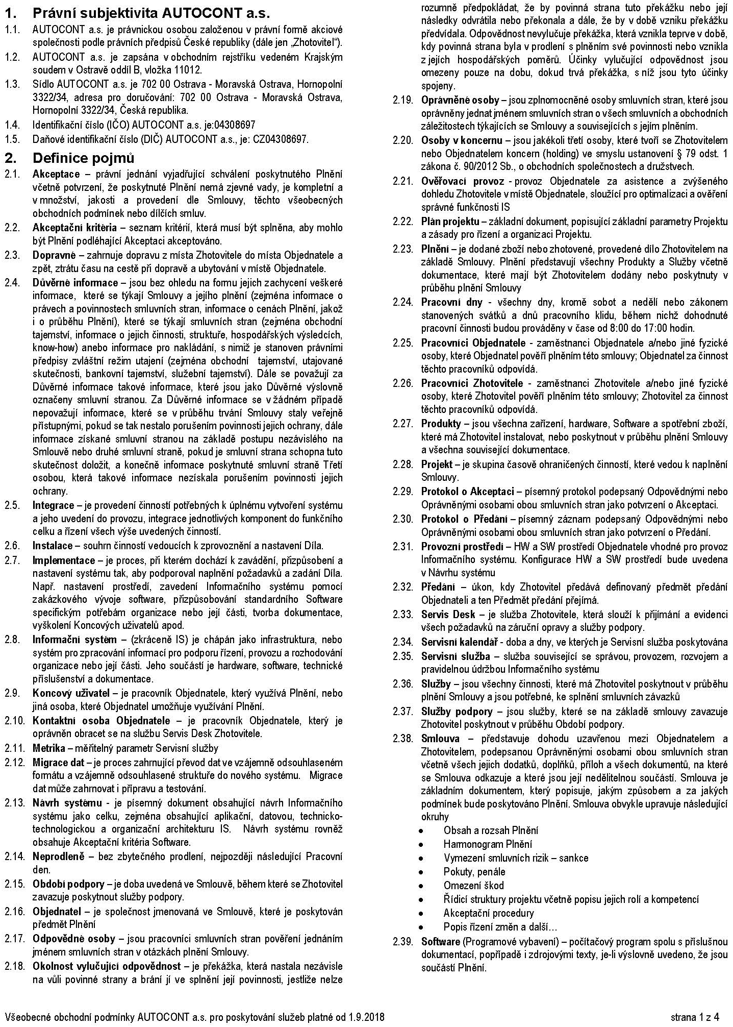
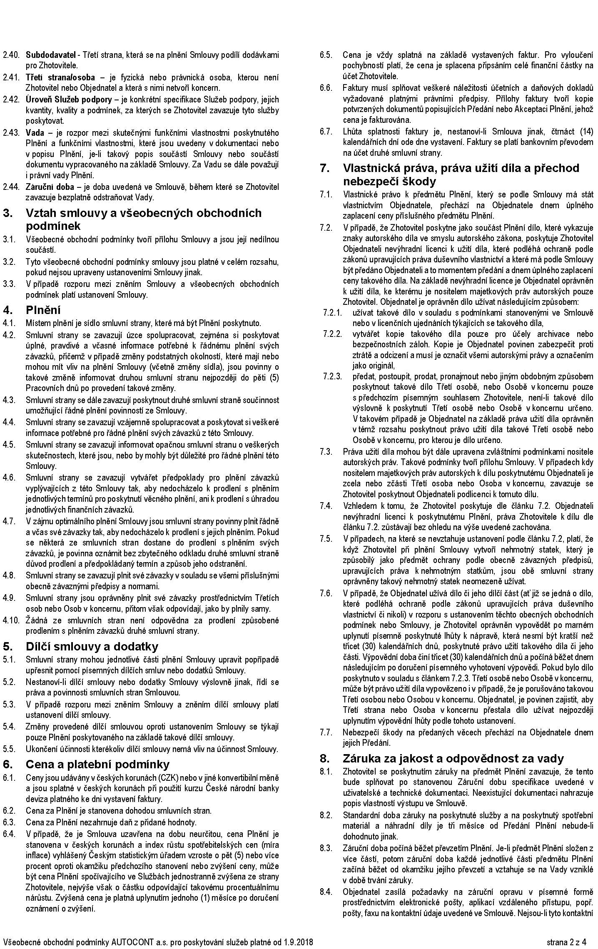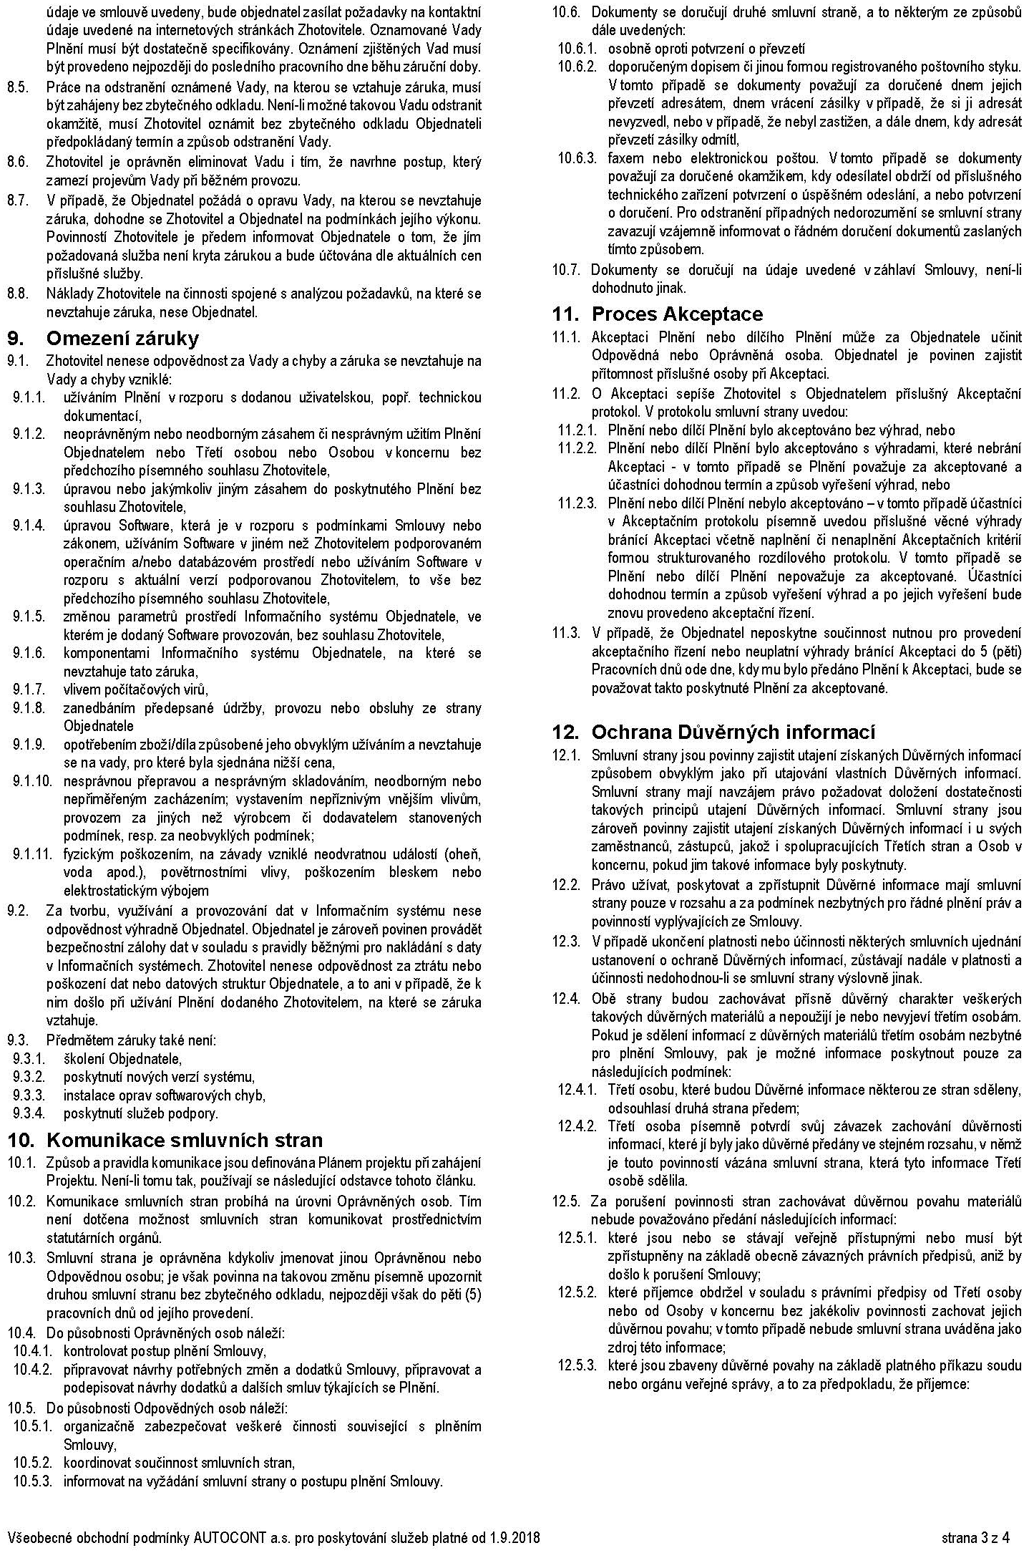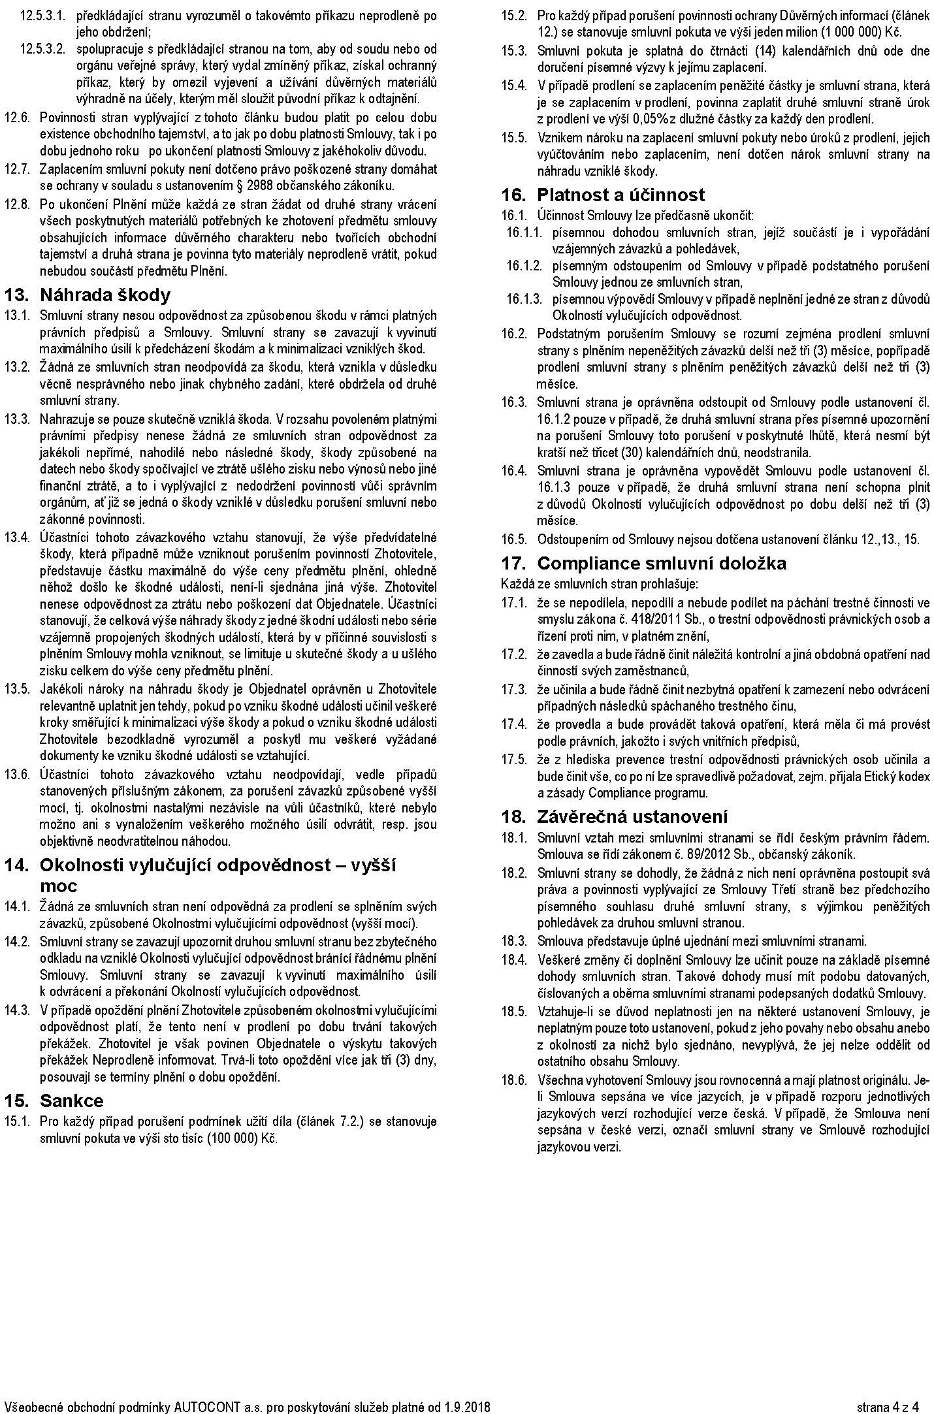

Příloha č. 2 – Podrobný popis Plnění /kalkulace ceny

